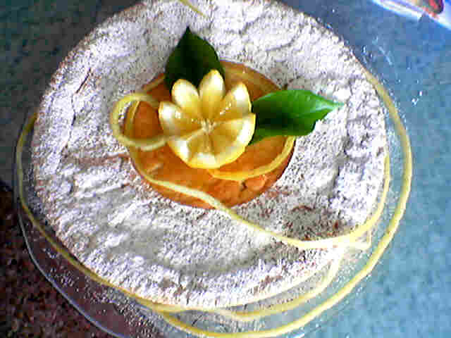
cuocere al forno per 30 minuti a 170 gradi.
Si fa una pasta frolla con gli ingredienti elencati. Foderare una teglia con la carta da forno
mettere un disco di pasta come base
mettere la farcia
coprire con la restante pasta
Preparazione pasta
Preparazione farcia
Prendere un tegame e metterci tutti gli ingredienti a freddo compreso
il succo e la buccia grattugiata dei due limoni.
Quando la crema sarà abbastanza consistente aggiungere l'uovo
mescolare sempre per evitare grumi.

gr. 400 di farina
gr . 150 di zucchero
gr. 150 di burro
nr. 2 uova intere
1 bustina di lievito
buccia grattugiata di un limone
Per la pasta
mezzo litro di acqua gr. 150 di zucchero gr. 50 di burro
nr. 2 limoni .
nr. 1 uovo intero
gr. 70 di fecola
Per la farcia

Torta al limone

(versione Zac)

